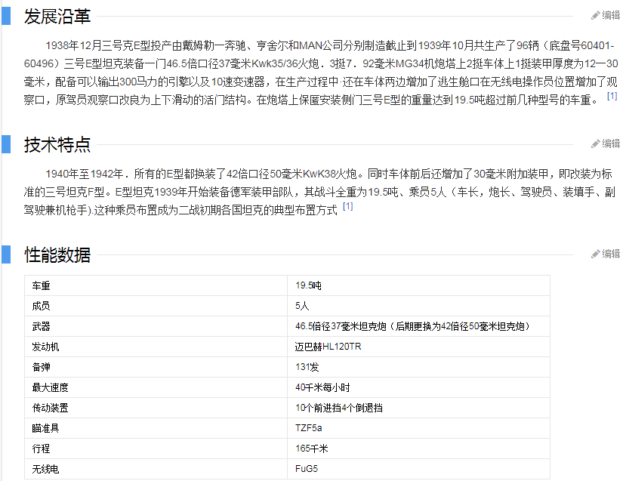

型号/类别 PzkpfwⅢE/中型坦克   
乘员 5   
生产数量 96 生产年限 12/1938-10/1939   
发动机型号 HL108TR 发动机功率(hp) 250   
全长(m) 5.38 装甲最厚(mm) 30   
全宽(m) 2.91 装甲最薄(mm) 10   
全高(m) 2.44 最大速度(km/h) 35   
车重(kg) 19500 最大行程(km) 165   
负重轮悬挂方式 扭杆 主炮(数量×口径<mm>/口径倍) 1×37mmKwK35/36 L/46.5   
副炮(数量×口径<mm>/口径倍) / 机枪(数量×口径<mm>) 2×7.92mmMG34

